การประชุมเชิงปฏิบัติการสรุปและออกแบบการสนับสนุนการสร้างเสริมสุขภาพระดับพื้นที่
วันที่ 31 พฤษภาคม พ.ศ. 2562
ณ ห้องประชุมสาธารณสุขอำเภอคลองท่อม จังหวัดกระบี่
นายทวีวัตร เครือสาย ทบทวนการดำเนินงาน
ทิศทางกองทุนท้องถิ่น การที่จะทำให้กองทุนท้องถิ่นขับเคลื่อนได้ต้องไปเชื่อมกับหน่วยงานอื่นหรืองบอื่นๆ กองทุนท้องถิ่นต้องเป็นเครื่องมือในการสนับสนุนระบบสุขภาพชุมชนหรือการพัฒนาคุณภาพชีวิต องค์ประกอบที่สำคัญในการที่จะบ่งบอกว่าท้องถิ่นเข้มแข็งมี 5 เรื่อง คือ 1. ระบบเศรษฐกิจ
ชุมชน 2. ระบบจัดการสิ่งแวดล้อม 3. ระบบกลไกอาสาสมัคร 4. ระบบสุขภาพ 5. ระบบนโยบายสาธารณะ

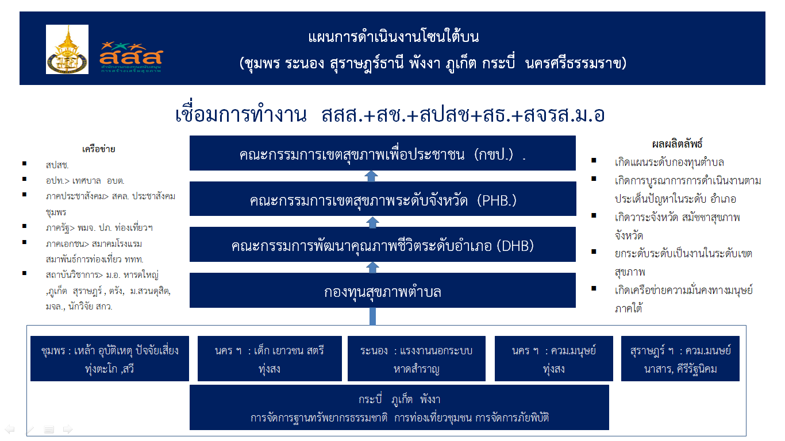

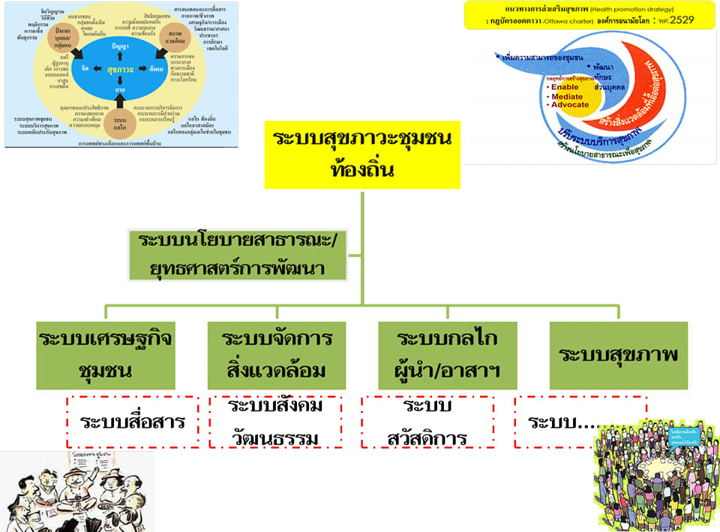

เส้นทางการจัดการระบบสุขภาวะชุมชนท้องถิ่น
ห้วงเวลา | 2530 - 2540 | 2541 - 2550 | 2551 - 2555 | 2556 - 2560 | 2561 - 2562
ปัจจัยนำเข้า  (เหตุปัจจัยที่ส่งผลให้เกิดขึ้น นโยบาย สั่งการ สถานการณ์ ความต้องการ) |  | ปี 50 :  - จัดตั้งกองทุนฯ  - สมทบ 20%  - แต่งตั้งคณะกรรมการฯ | - ป้องกันและควบคุมโรคมือเท้าปากในศูนย์พัฒนาเด็กเล็ก  - ส่งเสริมการออกกำลังกายสู่กลุ่มเด็กและเยาวชนด้านศิลปะมวยไทย | ปี 58 :  - ค้างส่งโครงการ  - พัฒนาศักยภาพคณะกรรมการ  เครือข่าย สคล.
เหตุการณ์สำคัญที่เกิดขึ้น  (โครงการ-กิจกรรมสำคัญ) |  | ปี 50 :  - ควบคุมป้องกันโรคไข้เลือดออก  - ดูแลสุขภาพผู้สูงอายุ , ผู้พิการ  - คัดกรองสุขภาพฯ (โรคไม่ติดต่อ)  - ออกกำลังกาย (แอโรบิค,ไม้พลอง) |  | ปี 58 :  - รณรงค์ต้านยาเสพติดร่วมกับ  - สำรวจผู้ป่วยติดเตียง ผู้ด้อยโอกาส ได้รับสิทธิ์การรักษาพยาบาล
ผลกระทบที่เกิดขึ้น  ( ด้านบวก – ด้านลบ ) |  |  | - ผู้สูงอายุมีสุขภาพดีขึ้น ประชาชนดูแลสุขภาพตนเองเพิ่มขึ้น  - สถิติของผู้มาขอรับบริการรถรับ-ส่งผู้ป่วยไปโรงพยาบาลลดลง

